中國文化大學109年度高教深耕計畫活動成果紀錄表
子計畫 | 高教深耕計畫A4-2-2 曉峰學苑
具體作法 | A4厚植專業知識，啟發創新能力，提升就業知能
主題 | 脫碳時代的因應與機會
內容 | 主辦單位：教務處綜合業務組  活動日期：109年6月10日 18：00-20：00  活動地點：大恩611教室  主 講 者：李堅明 教授  參與人數：27人  內 容：  本次演講由SDGs中的第13項『採取緊急措施以因應氣候變遷及其影響』為出發點。  本次演講內容著重在面對現代的環境，國家經濟應該要有什麼作為，前面主要在講述全球氣候風險現況，讓我們了解世界目前面臨到的問題，之後逐漸切入各國如何做出行動來解決這些問題，像簽訂京都議定書、控管世界的碳排放等解決方案，最後講述如何在這樣的環境條件下製造商機，像負碳經濟等。
活動  照片 | 活動照片電子檔名稱 | 活動照片內容說明
 | 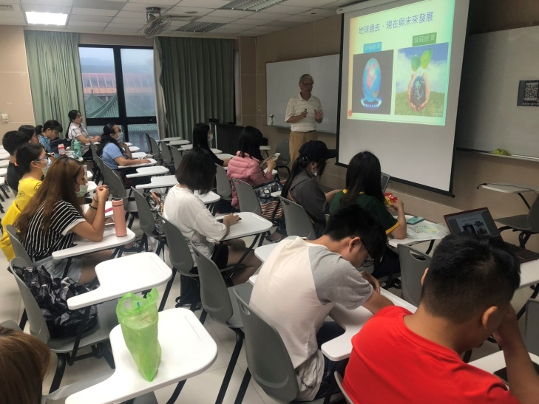 | 演講進行中
 | 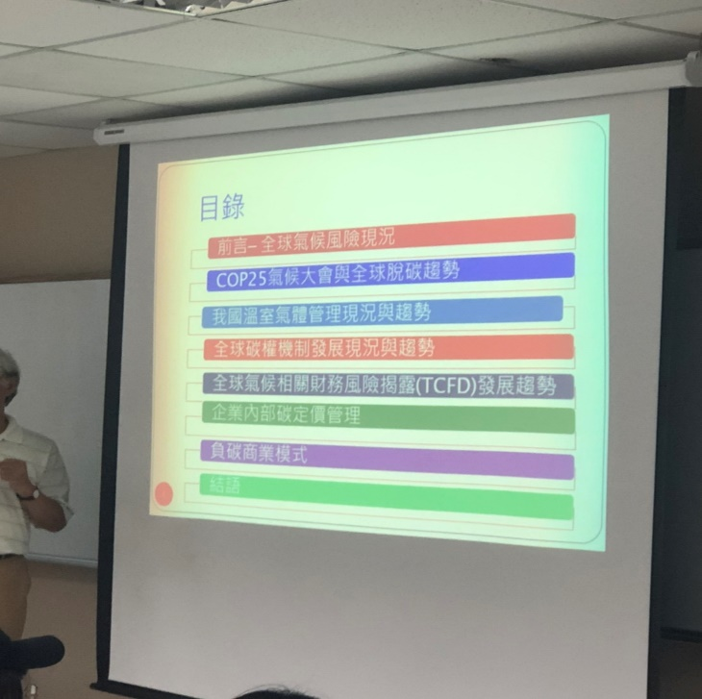 | 演講主要內容
 | 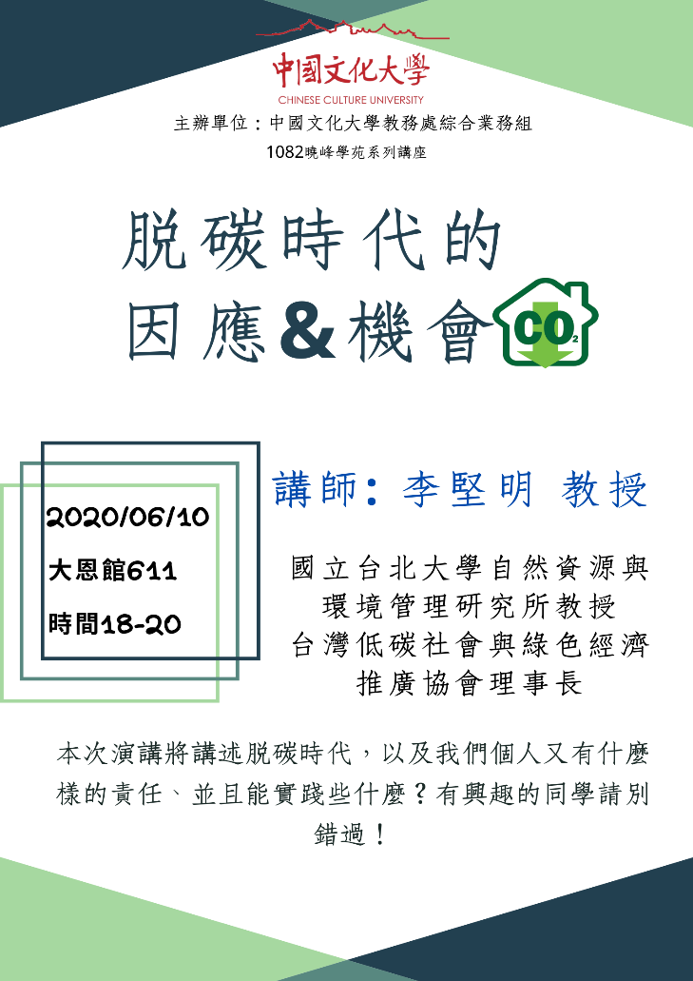 | 海報

